**SESION EXTRAORDINARIA NUMERO 07 (SIETE) DE LA COMISIÓN EDILICIA PERMANENTE DE OBRAS PÚBLICAS, PLANEACIÓN Y ORDENAMIENTO TERRITORIAL, CELEBRADA EL DÍA 31 DE JULIO DEL AÑO 2023**

En Ciudad Guzmán, Municipio de Zapotlán el Grande, Jalisco, siendo las 10 de la mañana con 45 minutos de este lunes 31 de julio del año 2023 reunidos en el lugar que ocupa la sala de juntas de la oficina de Presidencia ubicada en el interior del Palacio Municipal con domicilio en Cristóbal Colón número 62, convocados mediante oficio número 688/2023 comparecen los C.C. Alejandro Barragán Sánchez, Tania Magdalena Bernardino Juárez, Magali Casillas Contreras, en su carácter de Presidente de la comisión el primero, y vocales las subsecuentes, conforme a lo establecido por los artículos 27 de la Ley de Gobierno y la Administración Pública Municipal del Estado de Jalisco y 40 al 48, 64 y demás relativos del Reglamento Interior del Ayuntamiento de Zapotlán el Grande, Jalisco.

**PUNTO No.1.- Lista de asistencia y declaración de quorum legal.**

Se realizó el pase de lista a los regidores integrantes de la Comisión Edilicia de Obras Públicas, Planeación y Ordenamiento Territorial.

|  |  |  |  |
| --- | --- | --- | --- |
| **Cargo** | **Nombre** | **Presente** | **Ausente** |
| Presidente | C. Alejandro Barragán Sánchez |  |  |
| Vocal | C. Tanía Magdalena Bernardino Juárez |  |  |
| Vocal | C. Magali Casillas Contreras |  |  |

Al contarse con la asistencia de los 3 (tres) integrantes de la Comisión Edilicia Permanente de Obras Públicas, Planeación y Ordenamiento Territorial se dio la existencia de quórum legal e instalada la sesión.

**PUNTO No. 2.- Lectura y aprobación del orden del día.**

Acto continuo fue sometido a votación el orden del día propuesto, siendo el siguiente:

**PUNTO 1**.- Lista de asistencia y declaración de quórum legal.

**PUNTO 2.**- Lectura y aprobación del orden del día.

**PUNTO 3**.- Análisis, estudio y en su caso aprobación del dictamen de obra pública que aprueba y autoriza la propuesta del área técnica respecto a la obra pública número 140235R3305 que es la **Construcción de la línea de agua potable en la calle Chamizal entre la calle Carretera Atenquique y la calle Cerrada en la Delegación del Fresnito en el municipio de Zapotlán el Grande, Jalisco.**

**PUNTO 4.-** Asuntos Varios.

**PUNTO 5**.- Clausura.

Al no haber comentarios el Presidente de la Comisión Edilicia de Obras Públicas, Planeación Urbana y Ordenamiento Territorial les preguntó ¿si tienen algún punto vario que agendar? Ningún regidor agendó punto vario por lo que puso a votación el orden del día, solicitando que quienes estuvieran de acuerdo lo manifestaran levantando su mano.

**Sentido del voto para la aprobación del orden del día:**

|  |  |  |  |  |
| --- | --- | --- | --- | --- |
| **Integrante** | **Cargo** | **A favor** | **En contra** | **Abstención** |
| C. Alejandro Barragán Sánchez | Presidente |  |  |  |
| C. Tania Magdalena Bernardino Juárez | Vocal |  |  |  |
| C. Magali Casillas Contreras | Vocal |  |  |  |

Fue aprobado por unanimidad

**PUNTO No. 3.-** **Análisis, estudio y en su caso aprobación del dictamen de obra pública que aprueba y autoriza la propuesta del área técnica respecto a la obra pública número 140235R3305 que es la Construcción de la línea de agua potable en la calle Chamizal entre la calle Carretera Atenquique y la calle Cerrada en la delegación del Fresnito en el Municipio de Zapotlán el Grande, Jalisco.**

El Presidente de la Comisión, Alejandro Barragán Sánchez dio lectura al acta circunstanciada de fecha 26 de julio del año en curso: Siendo las 9:45 minutos del miércoles 26 del mes de julio del año 2023 en el sitio ubicado en la calle Chamizal entre la calle carretera Atenquique y la calle cerrada en la delegación del fresnito municipio de Zapotlán el Grande y cerciorados que es la ubicación de la obra pública 140235R3305 denominada construcción de agua potable en la calle Chamizal entre la calle carretera Atenquique y la calle cerrada en la delegación del Fresnito en el municipio de Zapotlán el Grande de Jalisco que se pretende ejecutar se presentan los ciudadanos arquitecto del honorable ayuntamiento de Zapotlán el Grande Jalisco, el arquitecto de redes hidráulicas en la delegación del Fresnito respectivamente del Sistema de Agua Potable de Zapotlán el Grande quienes se identifican con las credenciales para votar que se anexan en la copia simple en la presente acta y efecto de levantar constancia del Estado real que guarda la red hidráulica existente en la calle Chamizal lo anterior derivado de la instrucción del Maestro Alejandro Barragán Sánchez en su calidad de Presidente de la Comisión Edilicia Permanente de Obras Públicas, Planeación Urbana y Regularización de la Tenencia de la Tierra con motivo de las observaciones y dudas planteadas en el desarrollo de la sesión ordinaria de dicha comisión celebrada el pasado 25 de julio del año 2023 respecto a la procedencia viabilidad de ejecutar la obra pública en referencia para efecto de hacer constar en forma circunstanciada a los hechos observados durante el desarrollo de la presente visita de inspección se inicia la presencia con los Testigos Javier Orlando González Vázquez y el licenciado Martín Cruz Ruiz subdirector administrativo y asesor externo del sistema de agua potable SAPAZA respectivamente quienes se identifican con las credenciales para votar que se anexan en copia simple a la presente acta enseguida se procede circunstanciando de manera sucinta y detallada los hechos de continuación se describen, se realizó un recorrido a lo largo de toda la calle Chamizal para hacer constar el dicho del regidor Raúl Chávez García sobre la presunta existencia de una red hidráulica principal en óptimas condiciones y funcional para el abastecimiento de agua en la zona en ese sentido se advierte que existe una línea de tubería por el lado norte de la calle Chamizal dicha tubería es un tubo galvanizado de 2 pulgadas y efectivamente abastece el agua de las viviendas cercanas sin embargo se hace constar de conformidad con el cálculo realizado por los técnicos especialistas presentes luego de la colocación de un manómetro y aproximadamente 250 metros a distancia del punto inicial de dicha red el abastecimiento es deficiente para satisfacer las necesidades básicas de los colindantes de dicha cadena aunado lo anterior se hace constar que se encontró la punta de una tubería de PVC de 2 pulgadas que presuntamente está conectada a la línea de agua galvanizado de 2 pulgadas antes mencionado sin que se pueda constar que en ese momento ya que la misma se encuentra bajo tierra y no existe registro de unos archivos físicos ni electrónicos de SAPAZA que corrobore su existencia en ese sentido se propone hacer dos circuitos distribución el primero de 2 pulgadas de diámetro que deberá ser ubicado al lado sur de la calle Chamizal para que distribuye el agua de la primera mitad de la calle es decir Aproximadamente a 250 metros de longitud del punto inicial el Segundo Circuito también de 2 pulgadas de diámetro que deberá ser ubicado por el lado Norte para que distribuya el agua la parte superior de dicha calle para abastecer el agua de manera alterna en aquellos días que el primer circuito no abastezca la zona lo anterior siempre y cuando exista la red de agua que afirme regidor Raúl Chávez García y suponiendo sin conceder que su dicho sea cierto deberá estar en condiciones óptimas de operar bajo ese contexto los presentes concluyen que es necesaria y viable la ejecución de la obra pública número 140235R3305 denominada Construcción de línea de agua potable en la calle Chamizal entre la calle carretera a Atenquique y la calle cerrada; en la delegación del el Fresnito en el municipio de Zapotlán el Grande, Jalisco en el entendido que durante la ejecución de los trabajos a realizarse se podrán variar las especificaciones técnicas del proyecto ejecutivo inicial lo que deberá sentarse en la bitácora correspondiente y o en el convenio modificatorio respectivo para su legal procedencia y cumplir con el objetivo de dicha obra ya que de conformidad con lo que se advierte en este momento existe una presión hidráulica de 2 kg por centímetro cuadrado cantidad que según los cálculos técnicos realizados por personal de SAPAZA presentes resulta insuficiente para abastecer las necesidades mínimas necesarias de la zona no habiendo más hechos que hacer constar se da por terminada la presente diligencia a las 11 horas del día miércoles 26 de julio del año 2023 firmando al calce al margen de la presente acta los intervinieron para la debida constancia y efectos correspondientes

Acto continuo se solicitó que quienes estén a favor de aprobar el techo financiero de la obra numero140235R3305 correspondiente a la construcción de la línea de agua en la calle de

Chamizal entre la calle Carretera Atenquique y la calle Cerrada en la delegación del fresnito en el municipio de Zapotlán el Grande, se les pidió que levantaran la mano.

**Sentido del voto para la aprobación del punto número 3 del orden del día:**

|  |  |  |  |
| --- | --- | --- | --- |
| **Integrante** | **Cargo** | **A favor** | **En contra** |
| C. Alejandro Barragán Sánchez | **Presidente** |  |  |
| C. Tania Magdalena Bernardino Juárez | **Vocal** |  |  |
| C. Magali Casillas Contreras | **Vocal** |  |  |

Se aprueba por unanimidad.

**Punto No. 4.- Asuntos varios.**

El presidente de la comisión señaló que, al no haberse enlistado puntos varios, se dio por agotado.

**Punto No. 5.- Clausura**.

Siendo las 12 horas de este lunes 31 de julio del año 2023 doy por clausurada esta sesión extraordinaria número siete de la comisión de edilicia permanente de Obras Públicas, Planeación Urbana y Regularización de la Tenencia de la tierra y validos los acuerdos que aquí se tomaron.

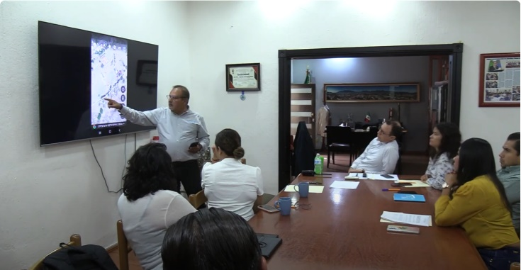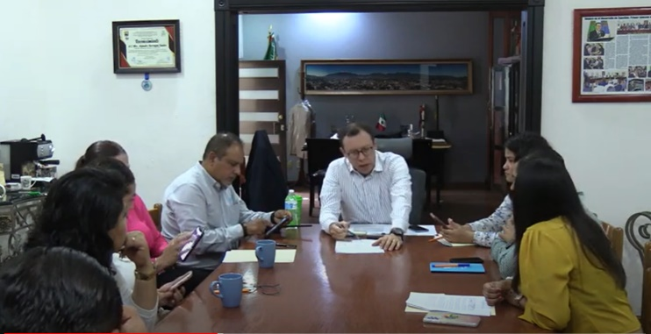

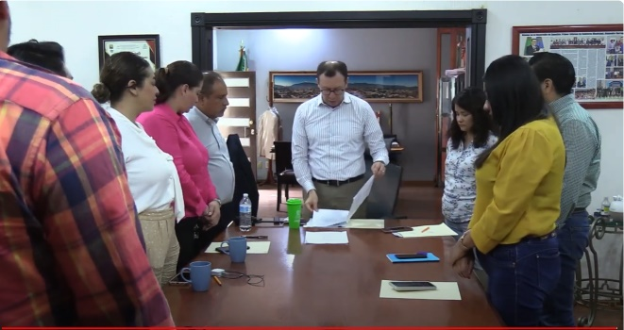

**Atentamente**

**“2023. AÑO DEL 140 ANIVERSARIO DEL NATALICIO DE JOSE CLEMENTE OROZCO”**

**Ciudad Guzmán, Municipio de Zapotlán el Grande, Jalisco. 31 de Julio del año 2023.**

**Comisión Edilicia Permanente de Obras Públicas, Planeación Urbana y Regularización de la Tenencia de la tierra.**

**C. Alejandro Barragán Sánchez**

Presidente

|  |  |
| --- | --- |
| __________________________  **C. Tania Magdalena Bernardino**  Vocal | ___________________________  **C. Magali Casillas Contreras**  Vocal |

ABS/vso